2024年九厂健康企业病媒生物防治谈判采购公告
项目编号：2024FWTP09004
1.项目概况与谈判范围
1.1项目名称：2024年九厂健康企业病媒生物防治
1.2项目概况：2024年九厂健康企业食堂病媒生物防治，拟定采购灭蚊、灭鼠、灭蟑服务。
序号 | 工作内容 | 计量单位 | 数量
1 | 全厂作业区、大队食堂（灭蚊、灭蝇） | 平方米 | 44800
2 | 全厂作业区、大队食堂（灭鼠） | 平方米 | 11200
3 | 全厂作业区、大队食堂（灭蟑） | 平方米 | 11200
1.3项目建设地点：第九采油厂
1.4计划投资：人民币11.2万元(含税)。
1.5服务期限：自合同签订日期起至2025年5月31日
1.6选商定商原则：由评审委员会最终确定综合得分排名第一的服务商为成交人。
2.服务商资格要求
2.1本项目不接受联合体。
2.2服务商须为独立法人资格或其他组织，具备有效的营业执照；
3.谈判文件的获取
3.1谈判文件出售时间：自2024年05月10日17时00分至2024年05月13日23时59分（北京时间，下同）。
3.2谈判文件获取方式：线上发售。谈判响应人登录大庆油田招标中心非招标采购交易平台（https://dqytzbzx.com:880/purchase）自行交费、下载谈判文件及发票（操作手册详见附件），谈判文件每套售价人民币200元，售后不退。
3.3因谈判响应人自身原因，导致购买谈判文件过程中出现任何错误，标书费将不予退还。
3.4本项目公告、公示同时在中国石油招标投标网发布，成交通知书在大庆油田招标中心非招标采购交易平台发放。请各潜在响应人及时注册，以免错过相关信息。
3.5如本项目需要重新组织谈判，在代理机构重新发布竞争性谈判公告后所有潜在响应人应重新履行报名、响应文件编制和响应文件递交等谈判的全部流程。竞争性谈判公告发布媒介为“大庆油田招标中心非招标采购交易平台（https://dqytzbzx.com:880/purchase），重新组织谈判的项目发布的竞争性谈判公告的项目名称后面会带“（二次）”、“（三次）”等后缀。
大庆油田招标中心非招标采购交易平台平台注册、审核咨询电话：029-68320561
4.谈判响应文件的递交
4.1谈判响应文件递交的截止时间：2024年05月17日09时00分，地点为：大庆油田招标中心有限责任公司开标大厅（黑龙江省大庆市让胡路区西宾路48号）；
4.2逾期送达或者未送达指定地点的谈判响应文件，代理机构不予受理。参加谈判会议的服务商代表须为谈判响应文件中的法定代表人或委托代理人。
5.谈判
谈判时间：2024年05月17日09时00分；
谈判地点：大庆油田招标中心有限责任公司开标大厅（黑龙江省大庆市让胡路区西宾路48号）。
6.联系方式
代理机构：大庆油田招标中心有限责任公司
单位地址：黑龙江省大庆市让胡路区西宾路48号
邮编：163453
联系人：姜涛
联系电话：0459-5727309
开户银行：交通银行大庆分行龙岗支行
账户名：大庆油田招标中心有限责任公司
账号：236000605018000135550

业主：大庆油田有限责任公司第九采油厂
联系人： 朱吉龙
联系电话：0459-4695808

谈判公告中未尽事宜或与谈判文件不符之处，以谈判文件为准。

大庆油田招标中心非招标采购交易平台
操作手册
一、注册
1.浏览器打开https://dqytzbzx.com:880/purchase，进入大庆油田招标中心非招标采购交易平台界面。
2.点击用户注册，进入投标人（响应人）注册界面。
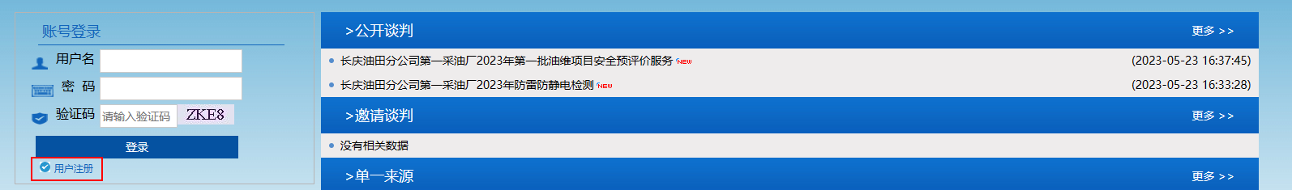

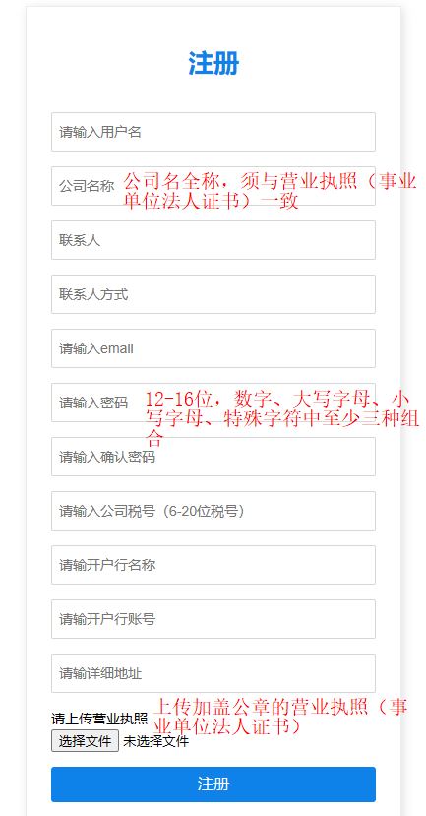
全部填写完毕之后，点击“提交”，等待审核即可（工作日8时30分至17时30分），如有问题审核人员将电话通知(近期将开通短信提醒功能)。
二、文件领取
1.点击拟报名的项目，确认无误后点击立即报名。
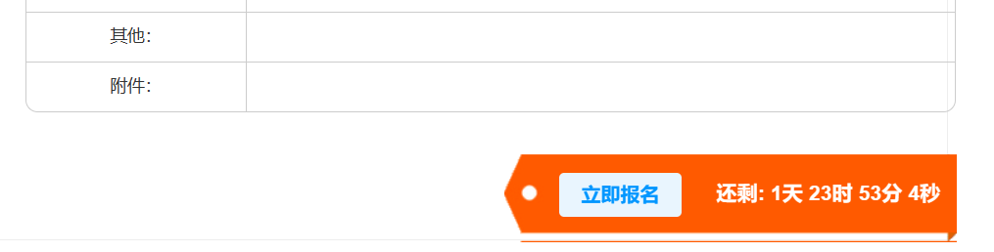
2.扫码交费后，在个人中心可以查看交费情况。

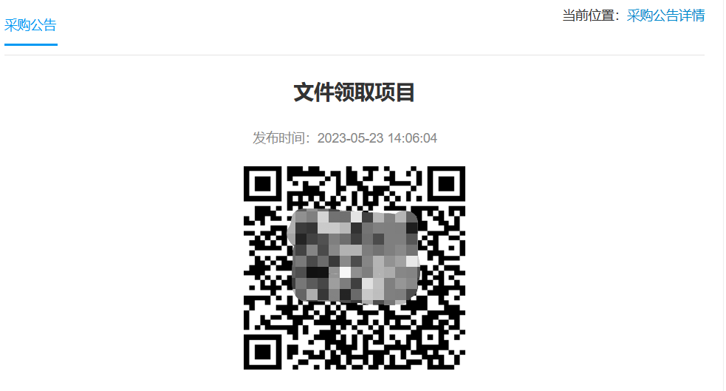

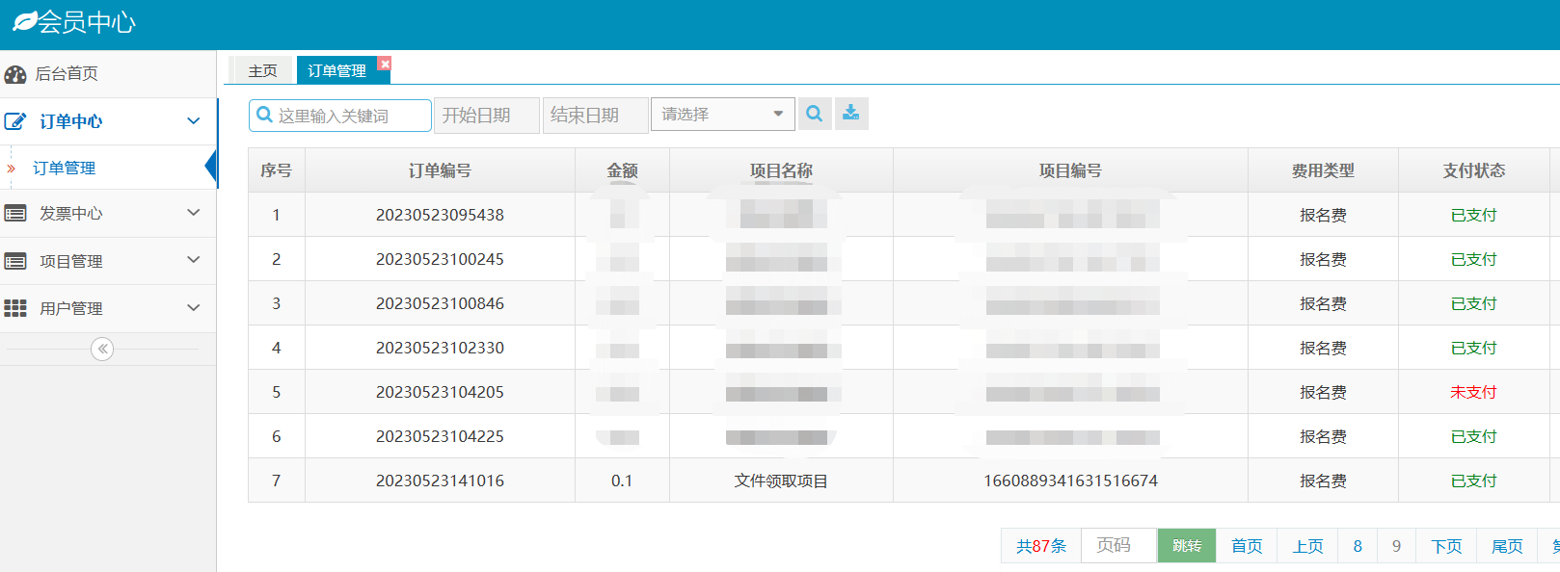
3.交费成功后，可查看、下载此项目的谈判文件。
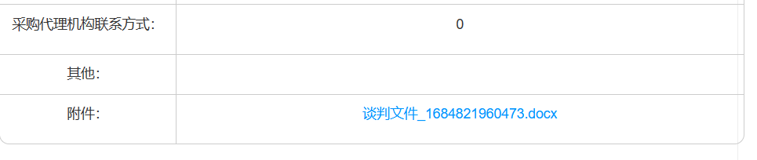
4.在个人中心可以查看、下载电子发票（因发票推送平台系统、网络延迟等原因没有实时推送的，恢复后会自动推送）。
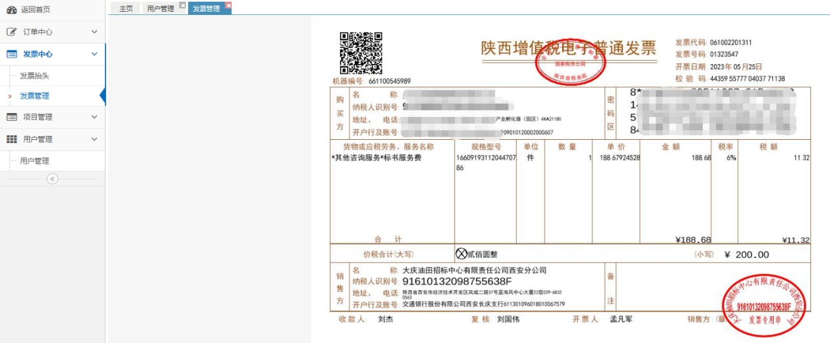
- 成交通知书
公示期结束后，在项目管理中查找成交项目，在中标详情中交纳代理服务费并根据实际情况选择电子普通发票、专用发票（如对公转账，需到前台办理，不进行线上操作。前台办理完成后登陆系统下载通知书）。

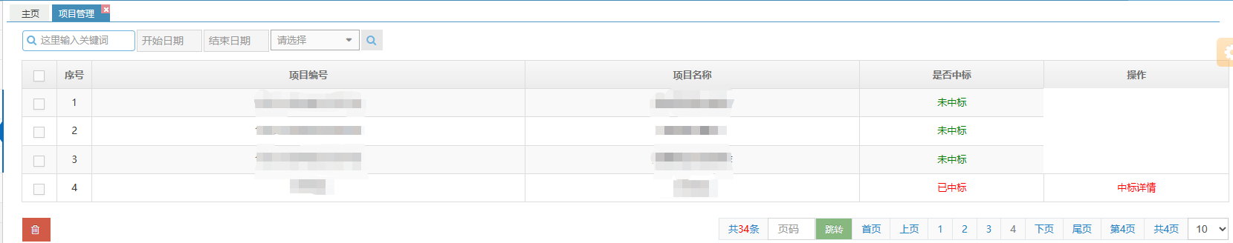

- 添加子账号

首次注册的账号作为主账号，在用户管理中可以开通子账号。
